ПУНК ВРЕМЕННОГО СОДЕРЖАНИЯ
16.10.2026 г.

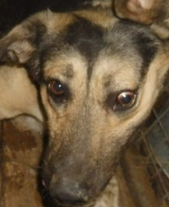 | Дата отлова, место обнаружения | 16.10.2026 г.  Волгоградская область, г. Волжский, ул. Пушкина
 | Вид, пол животного | Собака, самце
 | Окрас животного | Черно-рыжий
 | Инд. номер/маркировка животного | 0430/26 МБУ «Северное»

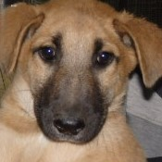 | Дата отлова, место обнаружения | 16.10.2026 г.  Волгоградская область, г. Волжский, ул. Пушкина
 | Вид, пол животного | Собака, самка
 | Окрас животного | Рыжий
 | Инд. номер/маркировка животного | 0431/26 МБУ «Северное»

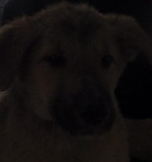 | Дата отлова, место обнаружения | 16.10.2026 г.  Волгоградская область, г. Волжский, ул. Пушкина
 | Вид, пол животного | Собака, самец
 | Окрас животного | Рыжий
 | Инд. номер/маркировка животного | 0433/26 МБУ «Северное»

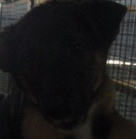 | Дата отлова, место обнаружения | 16.10.2026 г.  Волгоградская область, г. Волжский, ул. Пушкина
 | Вид, пол животного | Собака, самка
 | Окрас животного | Черно-рыжий
 | Инд. номер/маркировка животного | 0432/26 МБУ «Северное»

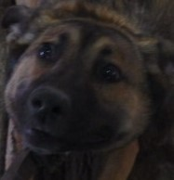 | Дата отлова, место обнаружения | 16.10.2026 г.  Волгоградская область, г. Волжский, ул. Пушкина
 | Вид, пол животного | Собака, самка
 | Окрас животного | Черно-рыжий
 | Инд. номер/маркировка животного | 0428/26 МБУ «Северное»

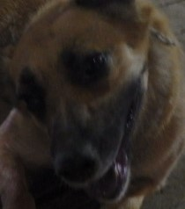 | Дата отлова, место обнаружения | 16.10.2026 г.  Волгоградская область, г. Волжский, ул. Пушкина
 | Вид, пол животного | Собака, самка
 | Окрас животного | Рыжий
 | Инд. номер/маркировка животного | 0427/26 МБУ «Северное»

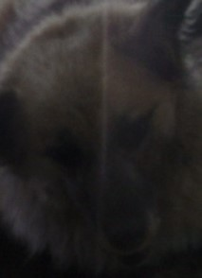 | Дата отлова, место обнаружения | 16.10.2026 г.  Тракторозаводский район,  ул. им. Академика Богомольца
 | Вид, пол животного | Собака, самка
 | Окрас животного | Палевый
 | Инд. номер/маркировка животного | Зеленая бирка 1805

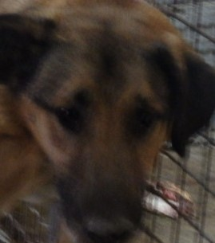 | Дата отлова, место обнаружения | 16.10.2026 г.  Тракторозаводский район, ул. Менжинского
 | Вид, пол животного | Собака, самец
 | Окрас животного | Рыжий
 | Инд. номер/маркировка животного | 0429/26 МБУ «Северное»

